Introduzione ai parametri di routing  
  
In questo file vederemo come passare dei parametri, ad esempio dopo aver eseguito il login abbiamo visto come possiamo essere renderizzati su una pagina di welcome, quello che vedremo sarà che alla pagina di welcome visualizzeremo un messaggio di benvenuto con il nome utente inserito.   
  
**- Il primo passaggio** consiste nel aggiungere il parametro al file module.ts più precisamente al percorso che vogliamo poi renderizzare l’utente, quindi   
  
  
**- Nel secondo passaggio** andremo nel file sempre ts perchè è contenuta la logica di quel componente e quindi in questo caso sarà login, è andiamo ad aggiungere il parametro al metodo **navigate** dell’oggetto Router in questo modo;

  
  
**- Nel terzo passaggio** andremo nel **file ts del componente** che vogliamo renderizzare dopo il login, in questo caso è la welcome, o meglio andiamo a modificare il componente che riceverà il parametro **e per poterlo ricevere** dobbiamo eseguire il **codeInjection** quindi nel costruttore del nostro componente utilizzeremo una variabile private route: del tipo ActivatedRoute anch’essa fa parte della libreria angular/router

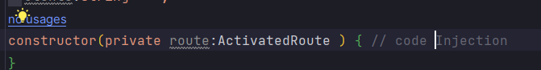

implementeremo l’interfaccia **OnInit** utilizzando **il metodo ngOnInit questo** è il metodo che viene avviato nella fase iniziale di creazione del componente  
 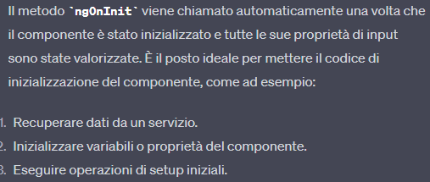  
E successivamente andremo a popolare il nostro metodo, valorizzando la variabile inzializzata nella nostra classe component in questo modo  
 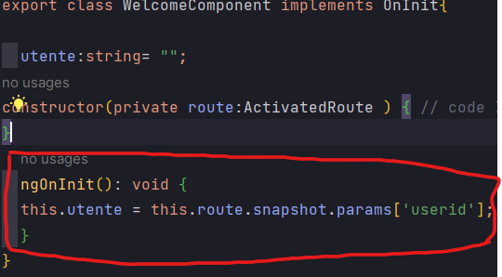  
‘userid’ fa riferimento al parametro passato nel primo passaggio